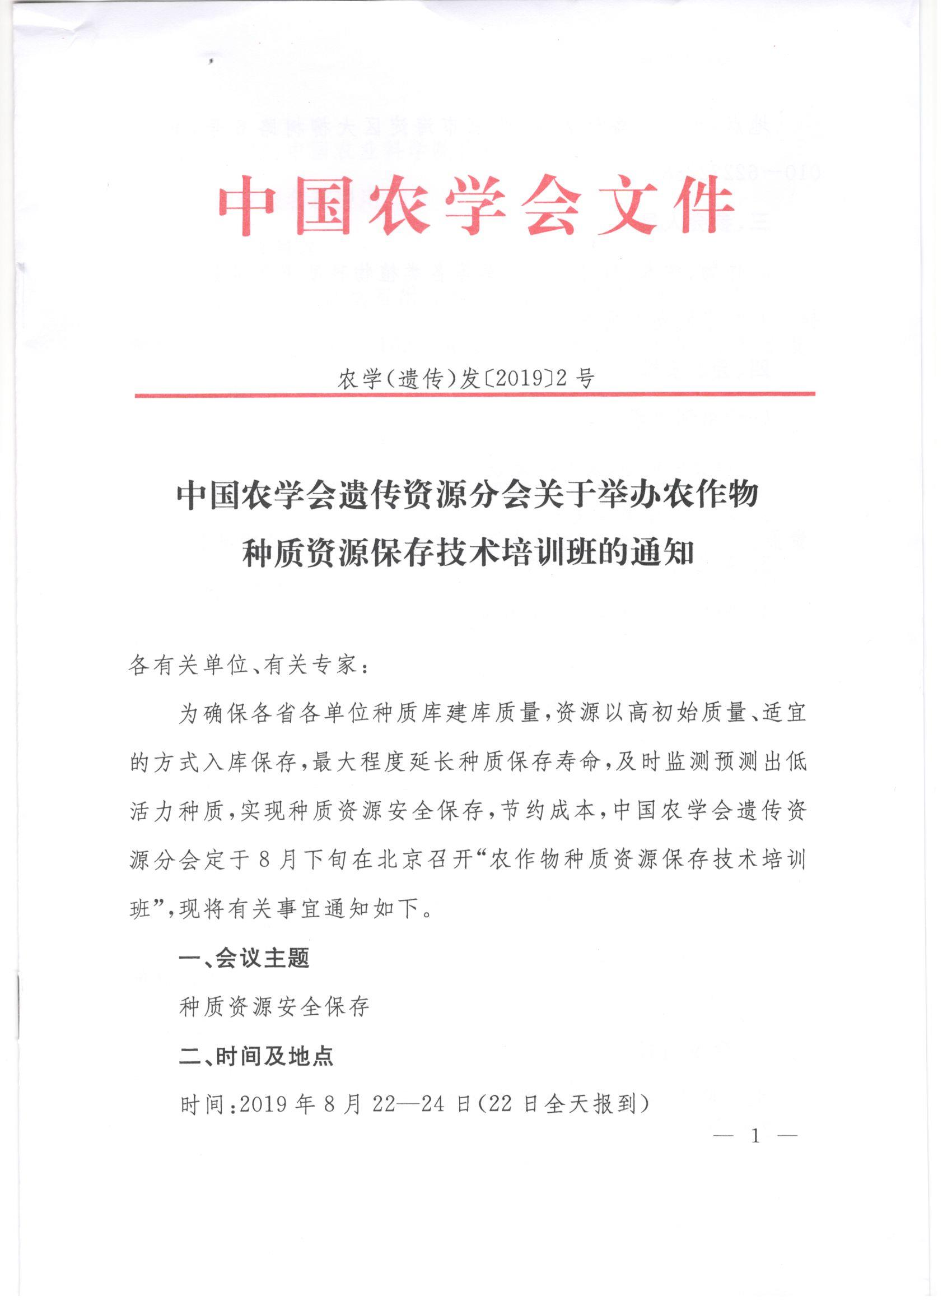
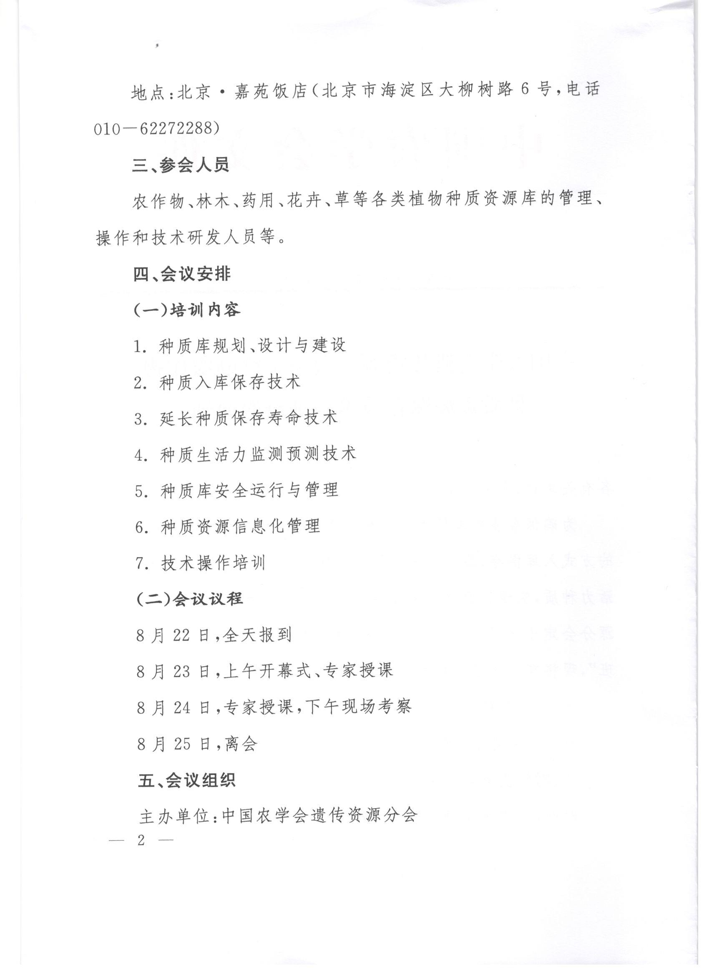
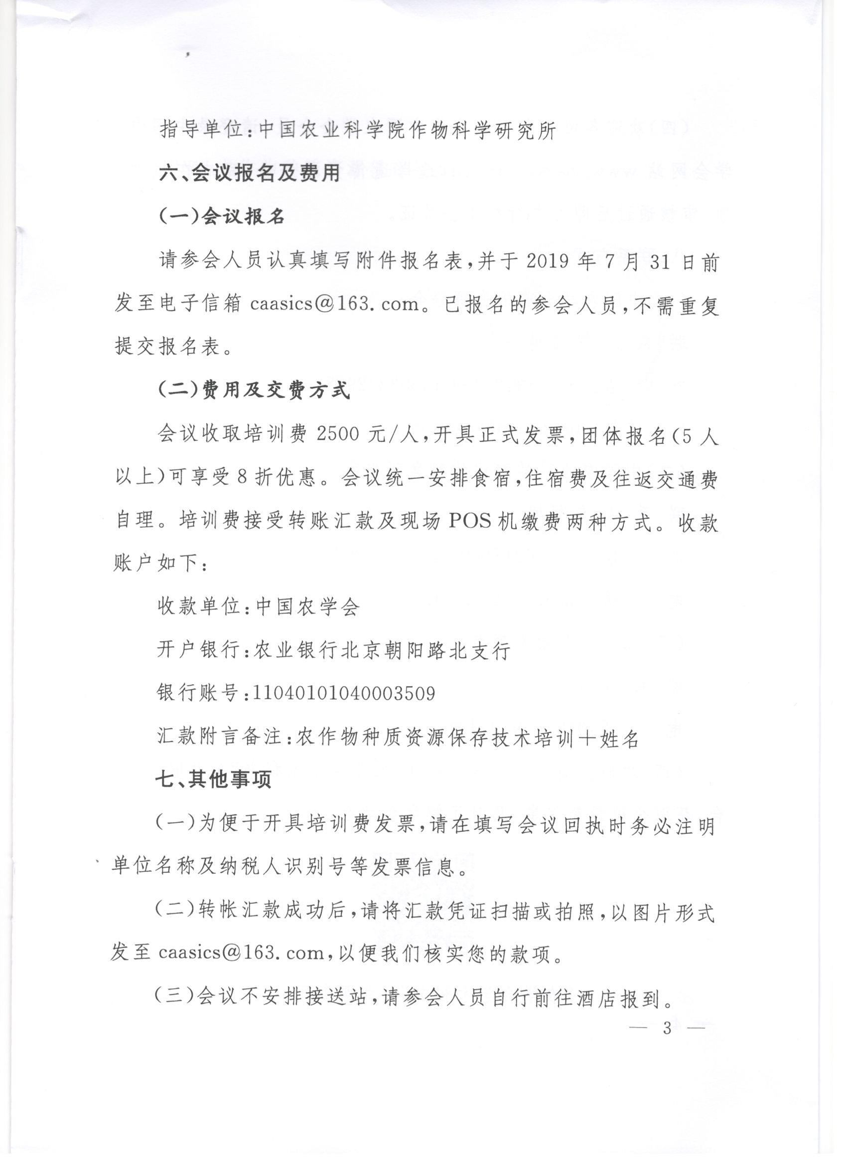
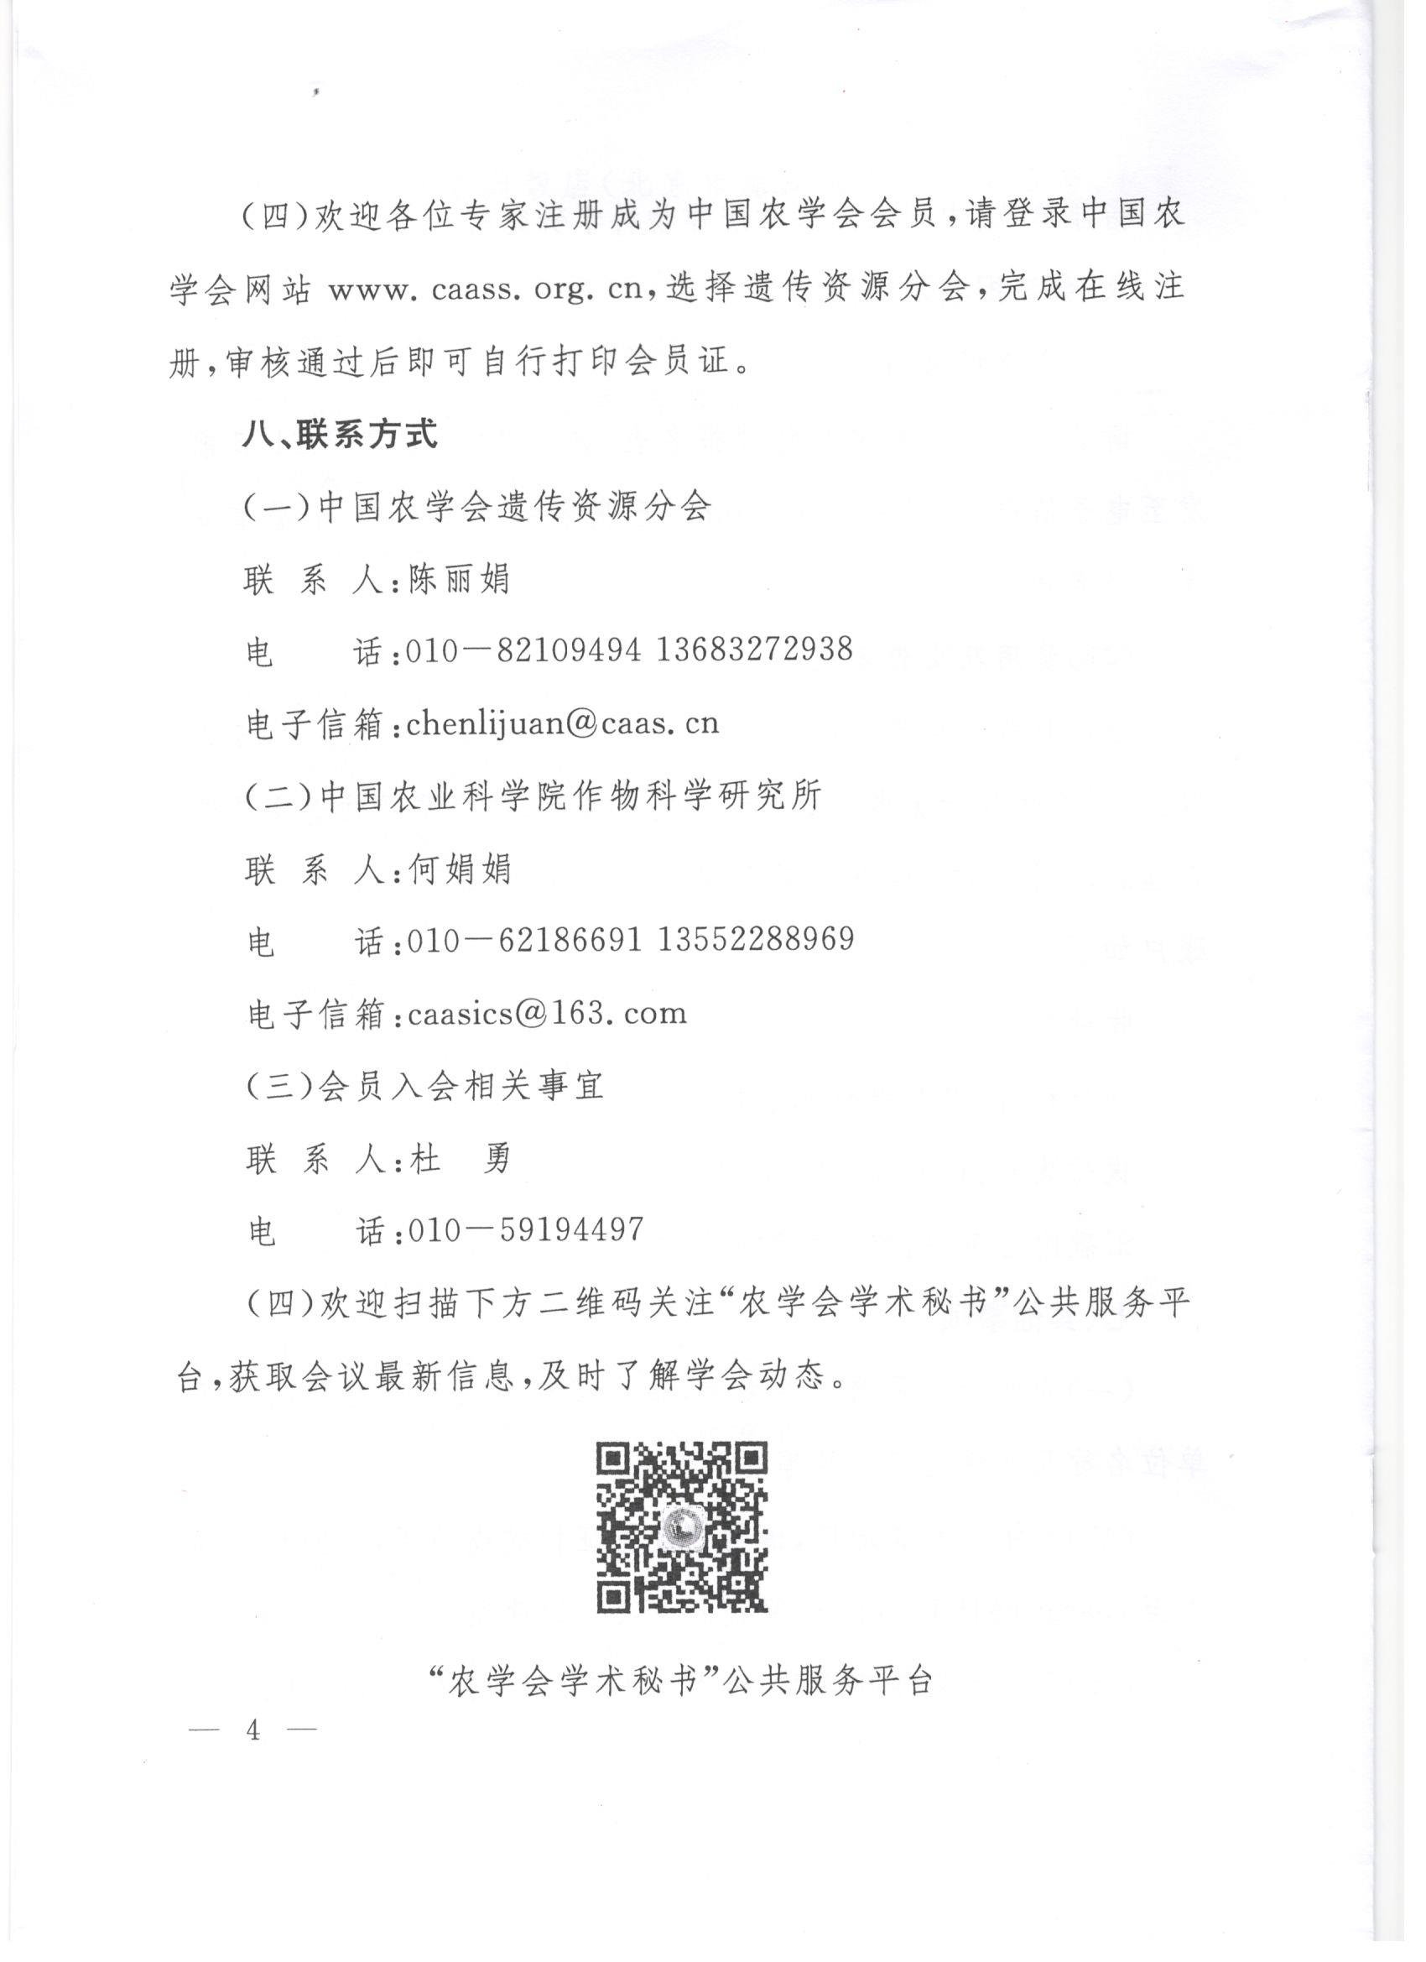
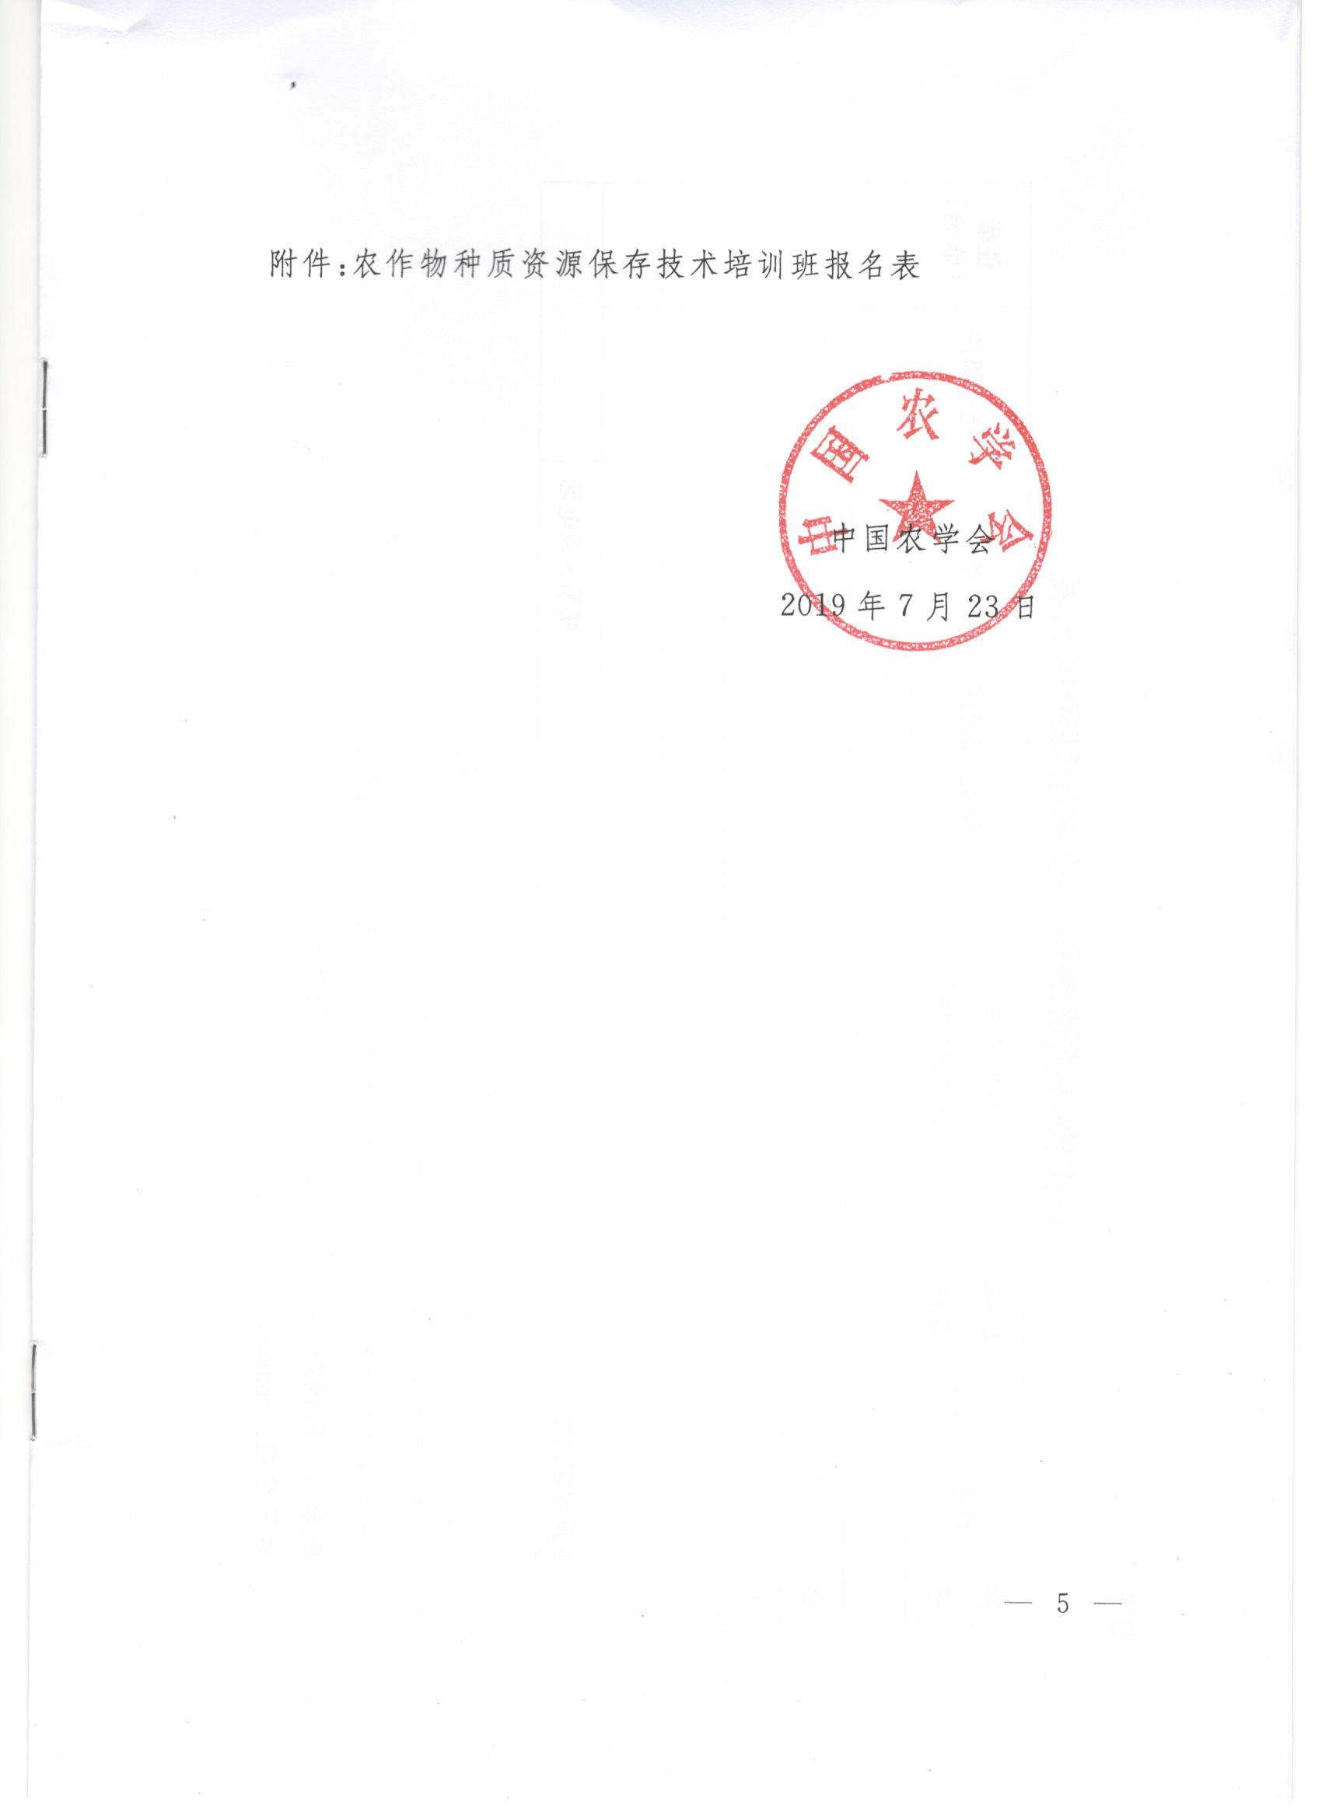

附件
农作物种质资源保存技术培训班报名表
序号 | 姓名 | 性别 | 职务/职称 | 单位名称  （同发票抬头） | 纳税人识别号 | 手 机 | 电子邮件 | 住宿  （单/合）
1
2
3
4
5
发票邮寄地址 |  |  |  |  |  | 联系人及电话

注：1．参会人员务必于2019年7月31日前返回回执，以便安排住宿；
2．请注明住宿要求，没有注明一律安排合住；
3．填写会议回执时务必注明单位名称及纳税人识别号等发票信息。
联 系 人：何娟娟，010-62186691 13552288969
电子信箱：caasics@163.com

